T.C
AKYAZI KAYMAKAMLIĞI
ERDOĞDU ORTAOKULU MÜDÜRLÜĞÜ
2024-2028 STRATEJİK PLANI

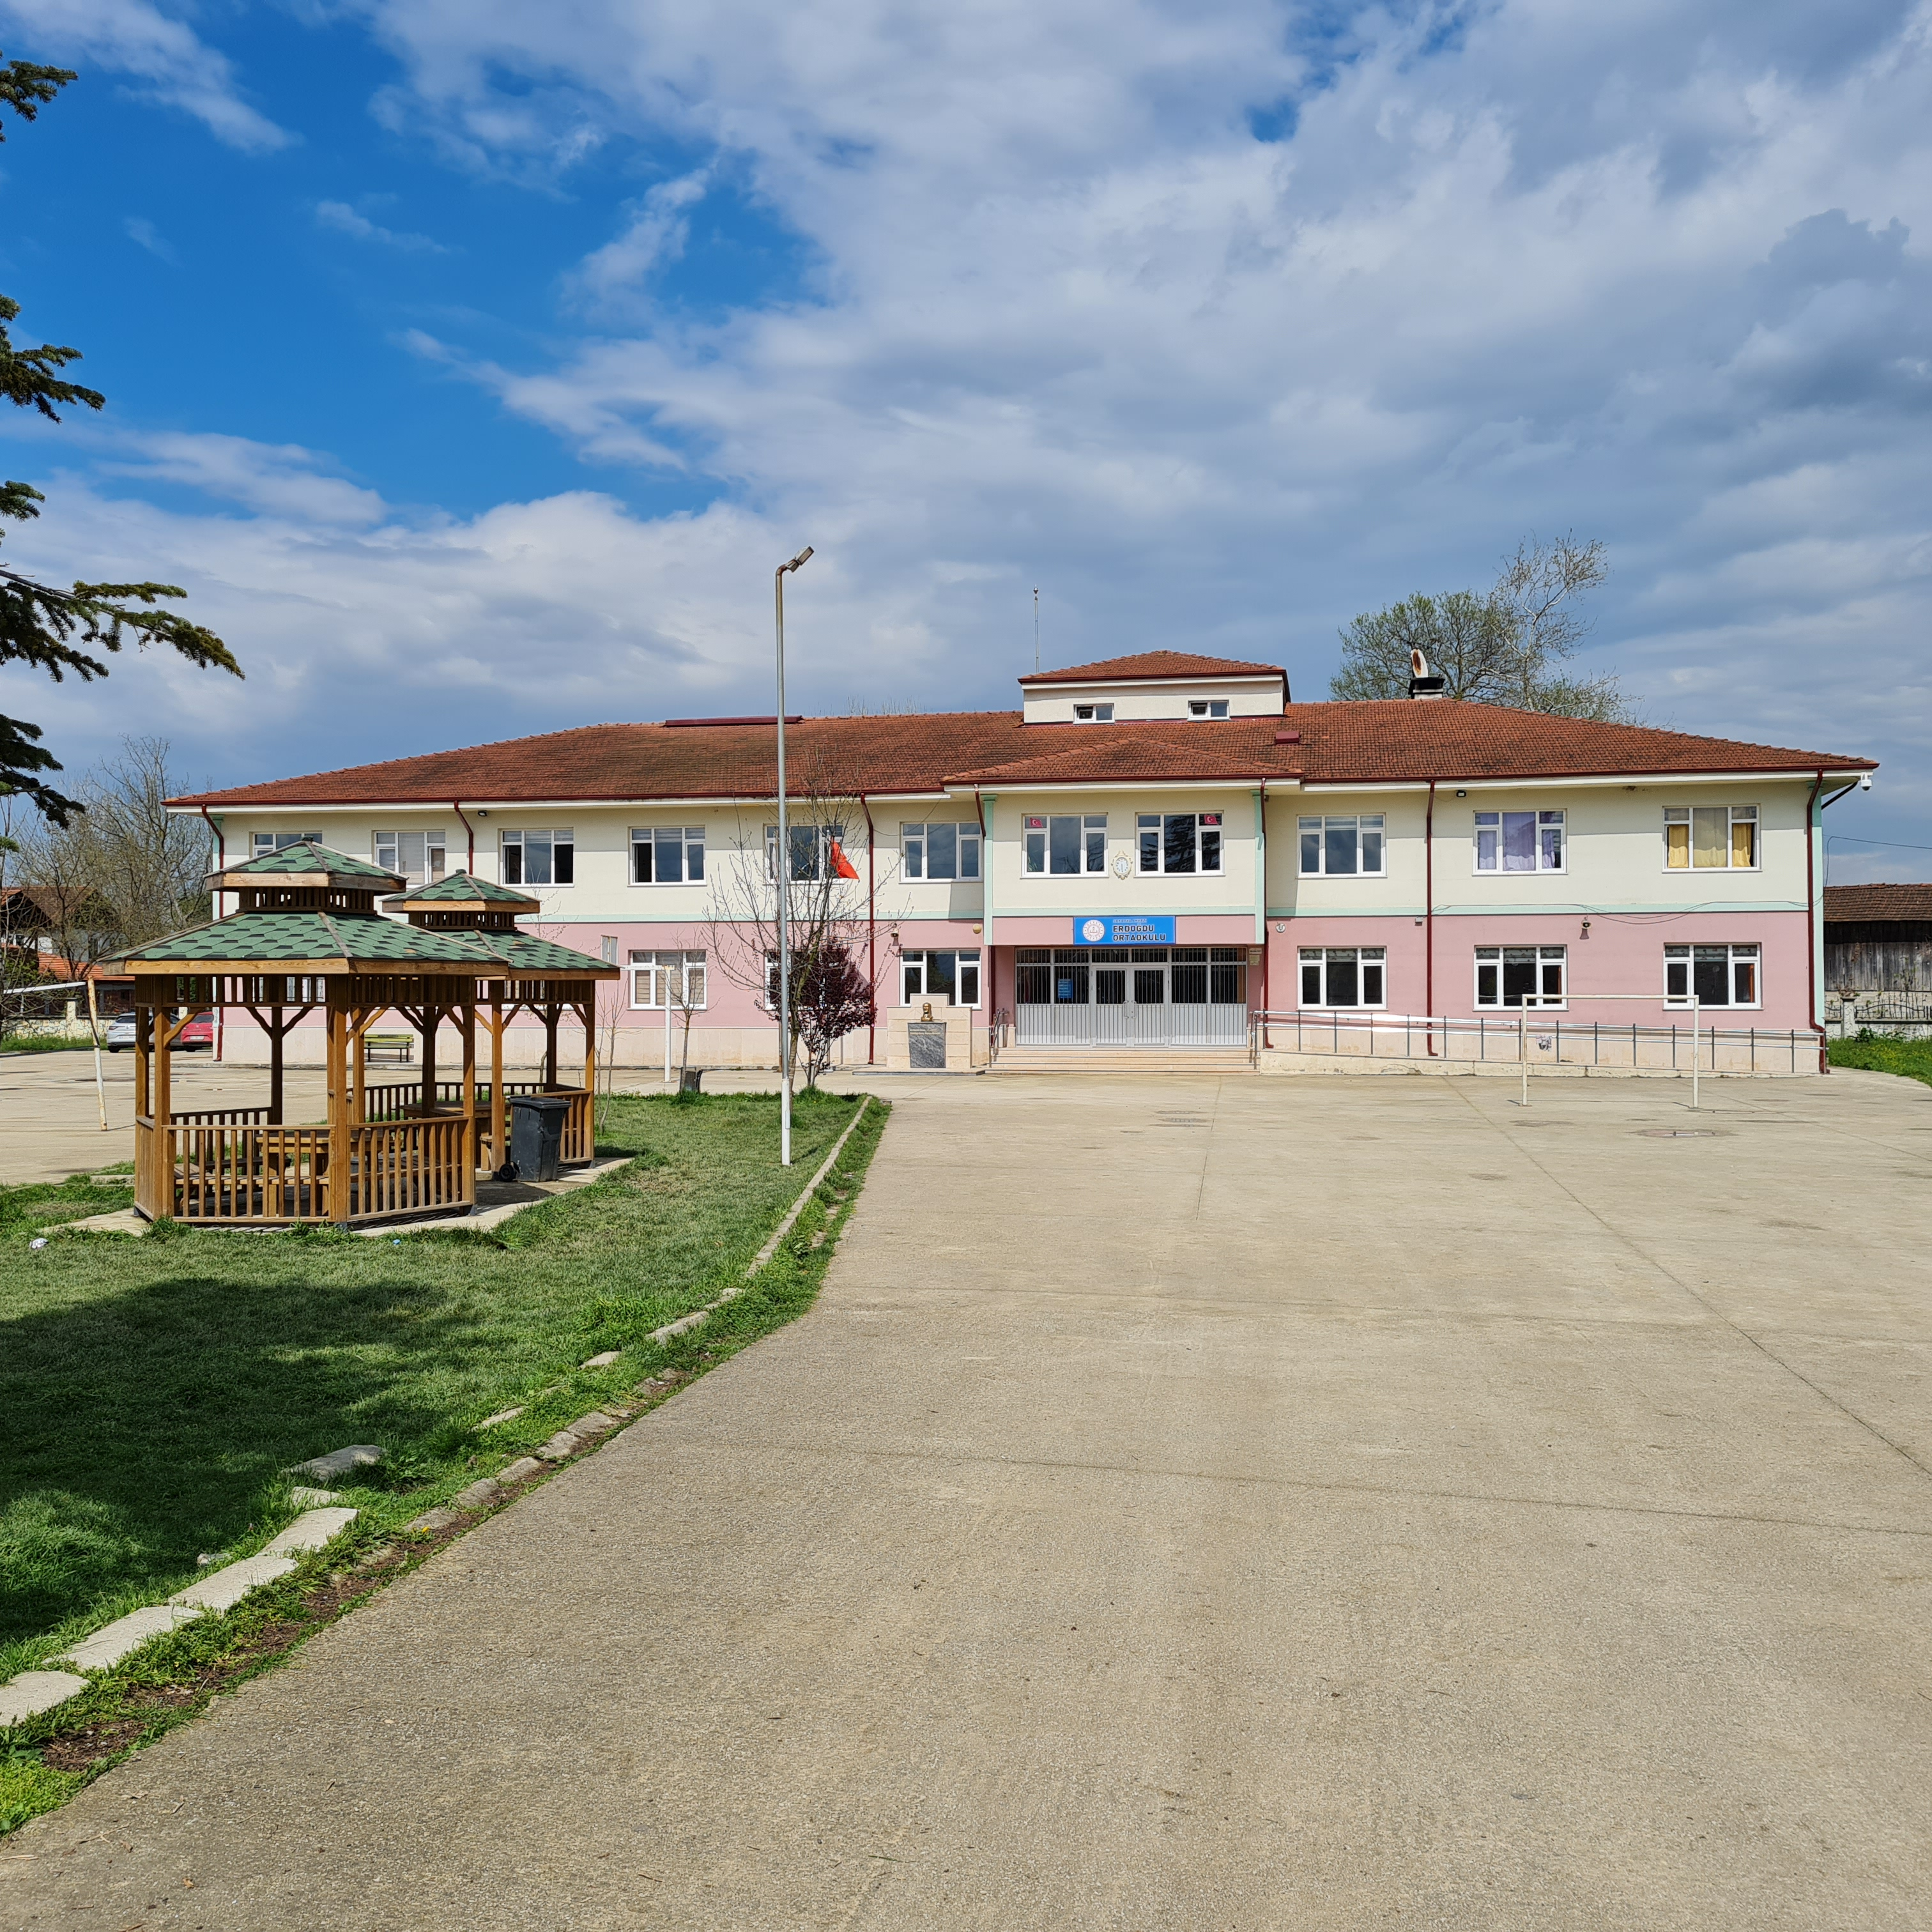



Sunuş
Okulumuz misyon, vizyon ve stratejik planı ile daha iyi bir eğitim seviyesine ulaşması düşüncesiyle sürekli yenilenmeyi ve kalite kültürünü kendisine ilke edinmeyi amaçlamaktadır.
Kalite kültürü oluşturmak için eğitim ve öğretim başta olmak üzere insan kaynakları ve kurumsallaşma, sosyal faaliyetler, alt yapı, toplumla ilişkiler ve kurumlar arası ilişkileri kapsayan 2024-2028 stratejik planı hazırlanmıştır.
Erdoğdu Ortaokulu olarak en büyük amacımız girdikleri her türlü ortamda çevresindekilere ışık tutan, hayata hazır, hayatı aydınlatan, bizleri daha da ileriye götürecek gençler yetiştirmektir.
İdare ve öğretmen kadrosuyla bizler çağa ayak uydurmuş, yeniliklere açık, Türkiye Cumhuriyetini daha da yükseltecek gençler yetiştirmeyi ilke edinmiş bulunmaktayız.
Bu nedenle; Erdoğdu Ortaokulu stratejik planlama çalışmasına önce durum tespiti, yani okulun GZFT analizi yapılarak başlanmıştır. GZFT analizi tüm idari personelin ve öğretmenlerin katılımıyla uzun süren bir çalışma sonucu ilk şeklini almış, varılan genel sonuçların sadeleştirilmesi ise Okul yönetimi ile öğretmenlerden oluşan üç kişilik bir kurul tarafından yapılmıştır. Daha sonra GZFT sonuçlarına göre stratejik planlama aşamasına geçilmiştir. Bu süreçte okulun
amaçları, hedefleri, hedeflere ulaşmak için gerekli stratejiler, eylem planı ve sonuçta başarı veya başarısızlığın göstergeleri ortaya konulmuştur. Denilebilir ki GZFT analizi bir kilometre taşıdır okulumuzun bugünkü resmidir ve stratejik planlama ise bugünden yarına nasıl hazırlanmamız gerektiğine dair kalıcı bir belgedir.
Stratejik Plan' da belirlenen hedeflerimizi ne ölçüde gerçekleştirdiğimiz, plan dönemi içindeki her yılsonunda gözden geçirilecek ve gereken revizyonlar yapılacaktır.
Erdoğdu Ortaokulu Stratejik Planı (2024-2028)’de belirtilen amaç ve hedeflere ulaşmamızın Okulumuzun gelişme ve kurumsallaşma süreçlerine önemli katkılar sağlayacağına inanmaktayız.

Faruk DOĞRU
Okul Müdürü

İçindekiler
Sunuş 3
İçindekiler 4
BÖLÜM I: GİRİŞ ve PLAN HAZIRLIK SÜRECİ 5
BÖLÜM II: DURUM ANALİZİ 6
Okulun Kısa Tanıtımı 6
Okulun Mevcut Durumu: Temel İstatistikler 7
PAYDAŞ ANALİZİ 12
GZFT (Güçlü, Zayıf, Fırsat, Tehdit) Analizi 14
Gelişim ve Sorun Alanları 17
BÖLÜM III: MİSYON, VİZYON VE TEMEL DEĞERLER 19
MİSYONUMUZ 19
VİZYONUMUZ 19
TEMEL DEĞERLERİMİZ 20
BÖLÜM IV: AMAÇ, HEDEF VE EYLEMLER 21
TEMA I: EĞİTİM VE ÖĞRETİME ERİŞİM 21
TEMA II: EĞİTİM VE ÖĞRETİMDE KALİTENİN ARTIRILMASI 23
TEMA III: KURUMSAL KAPASİTE 27
V. BÖLÜM: MALİYETLENDİRME 29
EKLER: 30

BÖLÜM I: GİRİŞ ve PLAN HAZIRLIK SÜRECİ
2024-2028 dönemi stratejik plan hazırlanması süreci Üst Kurul ve Stratejik Plan Ekibinin oluşturulması ile başlamıştır. Ekip tarafından oluşturulan çalışma takvimi kapsamında ilk aşamada durum analizi çalışmaları yapılmış ve durum analizi aşamasında paydaşlarımızın plan sürecine aktif katılımını sağlamak üzere paydaş anketi, toplantı ve görüşmeler yapılmıştır.
Durum analizinin ardından geleceğe yönelim bölümüne geçilerek okulumuzun amaç, hedef, gösterge ve eylemleri belirlenmiştir. Çalışmaları yürüten ekip ve kurul bilgileri altta verilmiştir.

STRATEJİK PLAN ÜST KURULU

Üst Kurul Bilgileri |  | Ekip Bilgileri
Adı Soyadı | Unvanı | Adı Soyadı | Unvanı
FARUK DOĞRU | Okul Müdürü | ARİF ERSOY | Okul Müdür Yardımcısı
ARİF ERSOY | Okul Müdür Yardımcısı | EMRE DİNÇ | Öğretmen
ALP EREN DEMİR | Öğretmen | SÜMEYYE KOTAN | Öğretmen
ERGİN ER | Öğretmen | RABİYE DAĞ | Veli
FİLİZ AKGÜN | Okul Aile birliği Başkanı | FİLİZ AKGÜN | Okul Aile Birliği Başkanı
CANSEL ŞİMŞEK | Veli | CANSEL ŞİMŞEK | Veli

BÖLÜM II: DURUM ANALİZİ
Durum analizi bölümünde okulumuzun mevcut durumu ortaya konularak neredeyiz sorusuna yanıt bulunmaya çalışılmıştır.
Bu kapsamda okulumuzun kısa tanıtımı, okul künyesi ve temel istatistikleri, paydaş analizi ve görüşleri ile okulumuzun Güçlü Zayıf Fırsat ve Tehditlerinin (GZFT) ele alındığı analize yer verilmiştir.

Okulun Kısa Tanıtımı
1945/1946 Öğretim yılında köylü tarafında yaptırılan okul binasında İlkokul olarak eğitim –öğretime başlamıştır. Bu tarihten itibaren 1968 yılına kadar birleştirilmiş eğitim yapılmıştır.
1968-1969 öğretim yılından itibaren müstakil sınıf öğretimine geçilmiş ve ilköğretim oluncaya kadar devam edilmiştir.
17.12.1990 tarihinde ilköğretim uygulamasına geçilmiştir.1991-1992 Eğitim-Öğretim yılında ilk defa II. Kademeye öğrenci alınmıştır.1997-1998 eğitim öğretim yılında zorunlu 8 yıllık uygulamaya geçilmiştir.1996-1997 öğretim yılında 5. sınıflar son defa diploma almışlardır.
Okulumuz 4+4+4 Eğitim Sisteminin gelmesi nedeniyle 2012/2013 Eğitim Öğretim yılında İlkokul ve ortaokul olarak ayrılmış ve 2012 yılı öğrenci mezun etmeyerek ( 12 yıllık zorunlu eğitime geçildiği için) liselere yönlendirilmiştir. ( öğrencilere son diploma 2010-2011 Eğitim- Öğretim Yılı sonunda verildi.)
Okulumuz 2013-2014 Eğitim-Öğretim Yılında Okul bahçesine yeni okul binası yapılması kararından sonra Ekim ayı sonuna kadar Normal Eğitime devam etmiş; Ortaokul binası olarak kullanılan eski binanın yıkılması kararı ile İlkokul binasında İlkokul ve Ortaokul olarak İkili Öğretime geçmiştir. 2014-2015 Eğitim-Öğretim Yılında Yeni okul binasının tamamlanması ile birlikte 12.01.2015 tarihinde ayrı ayrı müdürlükler olarak öğretime başlamıştır. Yeni yapılan binanın Ortaokul Binası olarak kullanılması kararı çıkmıştır.

Okulun Mevcut Durumu: Temel İstatistikler

Okul Künyesi
Okulumuzun temel girdilerine ilişkin bilgiler altta yer alan okul künyesine ilişkin tabloda yer almaktadır.

Temel Bilgiler Tablosu- Okul Künyesi
İli: SAKARYA |  |  |  | İlçesi: Akyazı
Adres: | Erdoğdu mah. |  |  | Coğrafi Konum (link): |  | https://www.google.com/maps/place/40%C2%B042'41.9%22N+30%C2%B034'02.4%22E/@40.711736,30.567364,589m/data=!3m1!1e3!4m4!3m3!8m2!3d40.7116389!4d30.5673333?hl=tr-TR&entry=ttu
Telefon Numarası: | 02644586021 |  |  | Faks Numarası: |  | YOK
e- Posta Adresi: | 732298@meb.k12.tr |  |  | Web sayfası adresi: |  | erdogduoo.meb.k12.tr
Kurum Kodu: | 732298 |  |  | Öğretim Şekli: |  | Tam Gün
Okulun Hizmete Giriş Tarihi : 12.01.2015 |  |  |  | Toplam Çalışan Sayısı |  | 9
Öğrenci Sayısı: | Kız | 35 |  | Öğretmen Sayısı | Kadın | 2
Öğrenci Sayısı: | Erkek | 40 |  | Öğretmen Sayısı | Erkek | 6
Öğrenci Sayısı: | Toplam | 75 |  | Öğretmen Sayısı | Toplam | 8
Derslik Başına Düşen Öğrenci Sayısı |  |  | :9 | Şube Başına Düşen Öğrenci Sayısı |  |  | :15
Öğretmen Başına Düşen Öğrenci Sayısı |  |  | :9 | Şube Başına 30’dan Fazla Öğrencisi Olan Şube Sayısı |  |  | :YOK
Öğrenci Başına Düşen Toplam Gider Miktarı |  |  | 166,66 TL | Öğretmenlerin Kurumdaki Ortalama Görev Süresi |  |  | 3 YIL

Çalışan Bilgileri
Okulumuzun çalışanlarına ilişkin bilgiler altta yer alan tabloda belirtilmiştir.
Çalışan Bilgileri Tablosu
Unvan | Erkek | Kadın | Toplam
Okul Müdürü ve Müdür Yardımcısı | 2 | - | 2
Sınıf Öğretmeni | - | - | -
Branş Öğretmeni | 4 | 2 | 6
Rehber Öğretmen | - | - | -
İdari Personel | - | - | -
Yardımcı Personel | - | 1 | 1
Güvenlik Personeli | - | - | -
Toplam Çalışan Sayıları | 6 | 3 | 9

Okulumuz Bina ve Alanları
Okulumuzun binası ile açık ve kapalı alanlarına ilişkin temel bilgiler altta yer almaktadır.

Okul Yerleşkesine İlişkin Bilgiler
Okul Bölümleri |  | Özel Alanlar | Var | Yok
Okul Kat Sayısı | 2 | Çok Amaçlı Salon | X
Derslik Sayısı | 8 | Çok Amaçlı Saha | X
Derslik Alanları (m2) | 42 m² | Kütüphane | X
Kullanılan Derslik Sayısı | 8 | Fen Laboratuvarı | X
Şube Sayısı | 5 | Bilgisayar Laboratuvarı | X
İdari Odaların Alanı (m2) | 55 m² | İş Atölyesi |  | X
Öğretmenler Odası (m2) | 40 m² | Beceri Atölyesi |  | X
Okul Oturum Alanı (m2) | 661m² | Pansiyon |  | X
Okul Bahçesi (Açık Alan)(m2) | 2500 m²
Okul Kapalı Alan (m2) | 1322m²
Sanatsal, bilimsel ve sportif amaçlı toplam alan (m²) | 130 m²
Kantin (m2) | x
Tuvalet Sayısı | 7

Sınıf ve Öğrenci Bilgileri
Okulumuzda yer alan sınıfların öğrenci sayıları alttaki tabloda verilmiştir.

SINIFI | Kız | Erkek | Toplam
Anasınıfı-A | 11 | 6 | 17
5-A | 8 | 12 | 20
6-A | 6 | 10 | 16
7-A | 7 | 9 | 16
8-A | 3 | 3 | 6

Donanım ve Teknolojik Kaynaklarımız
Teknolojik kaynaklar başta olmak üzere okulumuzda bulunan çalışır durumdaki donanım malzemesine ilişkin bilgiye alttaki tabloda yer verilmiştir.

Teknolojik Kaynaklar Tablosu

Akıllı Tahta Sayısı | 8 | TV Sayısı | 1
Masaüstü Bilgisayar Sayısı | 19 | Yazıcı Sayısı | 2
Taşınabilir Bilgisayar Sayısı | 2 | Fotokopi Makinası Sayısı | 2
Projeksiyon Sayısı | 2 | İnternet Bağlantı Hızı | 50 mhz

Gelir ve Gider Bilgisi
Okulumuzun genel bütçe ödenekleri, okul aile birliği gelirleri ve diğer katkılarda dâhil olmak üzere gelir ve giderlerine ilişkin son iki yıl gerçekleşme bilgileri alttaki tabloda verilmiştir.

Yıllar | Gelir Miktarı | Gider Miktarı
2021 | 18874TL | 14474,13 TL
2022 | 23804 TL | 23804 TL
2023 | 17065 TL | 12125,87 TL

PAYDAŞ ANALİZİ
Kurumumuzun temel paydaşları öğrenci, veli ve öğretmen olmakla birlikte eğitimin dışsal etkisi nedeniyle okul çevresinde etkileşim içinde olunan geniş bir paydaş kitlesi bulunmaktadır. Paydaşlarımızın görüşleri anket, toplantı, dilek ve istek kutuları, elektronik ortamda iletilen önerilerde dâhil olmak üzere çeşitli yöntemlerle sürekli olarak alınmaktadır.
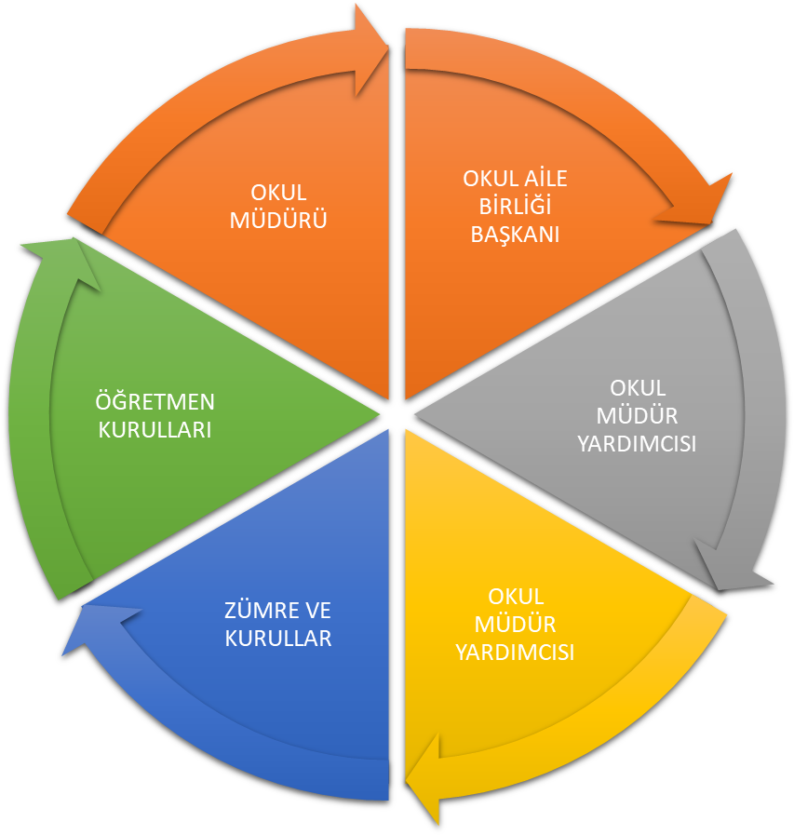
Paydaş anketlerine ilişkin ortaya çıkan temel sonuçlara altta yer verilmiştir :
Öğrenci Anketi Sonuçları:
Olumlu sonuçlar: Öğrenciler okula ilettikleri istek ve dileklerinin dikkate alındığını hissetmektedirler. Okulda kendilerini güvende hissetmektedirler. Öğretmenlerinin yeniliğe açık olarak ders anlattıklarını ve derslerde konuyla alakalı ilgili materyaller kullanıldığını düşünüyorlar. Okulun iç ve dış temizliğinden genel olarak memnun oldukları görülmektedir.
Olumsuz Sonuçlar: Öğrencilere okulda satılacak ürünler yönetmelikle belirlendiği için dışarıdaki market ve bakkallardaki yiyecek ve içeceklerin hepsi olmadığından ürün çeşitliliğinin azlığıyla ilgili geri dönüt sağlamışlardır. Okuldaki sosyo-kültürel etkinliklerin yeterli ölçüde olmasıyla ilgili geri dönüt sağlamışlardır.

Öğretmen Anketi Sonuçları:
Olumlu sonuçlar: Öğretmenlerimiz okulda tüm kararların birlikte alındığını, idare ve öğretmenler arasındaki diyaloğun çok güzel olduğunu belirtmişlerdir. Okuldaki okuma saatlerinin düzenli ilerlediğini ve öğrenciler için faydalı olduğunu aynı zamanda okulda yapılan denemelerin öğrenciler açısından çok yardımcı olduğunu belirtmişlerdir.
Olumsuz Sonuçlar: Öğretmenlerimizin bir kısmının Akyazı bir kısmının Sakarya merkezde ikamet etmesinden dolayı okulca gerçekleştirilen sosyal birlikteliklerin yeterli olmadığını belirmişlerdir.

Veli Anketi Sonuçları:
Olumlu sonuçlar: Öğretmenlere ihtiyaç duydukları zaman görüşme imkanlarının olduğunu öğrencileriyle ilgili sorunlar olunca ilgilenip, devam etmediği zaman okulun arayıp haber verdiğini belirtmişlerdir. Okulun temiz ve bakımlı olup, çocuğunun giriş ve çıkışlarında gerekli güvenlik tedbirleri alındığını ve teneffüslerde kontrol edildiğini belirtmişlerdir. Dersleri araç ve gereçlerle işlenip öğrencimle ilgilenilmektedir. Okul sitesi güncel olup, e-okuldan gerekli bilgilere ulaştıklarını söylemişlerdir. Öğrenci görüşmelerinin bu sene itibariyle bakanlık talimatı gereği önceden planlanan görüşme saatlerinde yapılacak olmasının güzel olduğunu belirtmişlerdir.
Olumsuz Sonuçlar: Okulda ki spor salonu eksikliğini belirtmişlerdir.

GZFT (Güçlü, Zayıf, Fırsat, Tehdit) Analizi
Okulumuzun temel istatistiklerinde verilen okul künyesi, çalışan bilgileri, bina bilgileri, teknolojik kaynak bilgileri ve gelir gider bilgileri ile paydaş anketleri sonucunda ortaya çıkan sorun ve gelişime açık alanlar iç ve dış faktör olarak değerlendirilerek GZFT tablosunda belirtilmiştir. Dolayısıyla olguyu belirten istatistikler ile algıyı ölçen anketlerden çıkan sonuçlar tek bir analizde birleştirilmiştir.
Kurumun güçlü ve zayıf yönleri donanım, malzeme, çalışan, iş yapma becerisi, kurumsal iletişim gibi çok çeşitli alanlarda kendisinden kaynaklı olan güçlülükleri ve zayıflıkları ifade etmektedir ve ayrımda temel olarak okul müdürü/müdürlüğü kapsamından bakılarak iç faktör ve dış faktör ayrımı yapılmıştır.

İçsel Faktörler
Güçlü Yönler
Öğrenciler | Okulumuz bir köy okulu olmasına rağmen öğrencilerin çoğu okumaya ve yeniliğe açık olması. Okulumuzun başarı ortalaması orta düzeylerde oluşu.Öğrencilerin ahlak düzeyleri merkez okullara nazaran çok daha düzgündür.
Çalışanlar | Çalışanlarımız okulun her türlü başarısı için çalışmaya açık ve gönüllülerdir. Çalışanlar arasındaki ilişki uyum içindedir. Öğretmenlerimiz öğrenciler için ellerinden gelen tüm gayreti göstermektedirler. Temizlik personelimiz okulun hijyeni için elinden gelen çabayı göstermektedir.
Veliler | Belli kesimi okula çok açıktır ve öğrencilerinin başarısı için her şeyi yapmaya hazırlardır. Çoğu çocuklarının akademik ve sosyokültürel başarısını takip ederler.
Bina ve Yerleşke | Bina 2015 de yapılmıştır ve birçok köy okuluna nazaran çok iyi imkanlara sahiptir.(Laboratuvar-konferans salonu-zeka oyunları sınıfı)
Donanım | Akıllı tahtalar yönünden öğrenciler açısından donanım çok iyi düzeydedir. Öğrencilere görsel olarak çok yardımcı olmaktadır.Fen laboratuvarındaki donanımımız bir çok okula göre çok iyi durumdadır. Geçen sene malzemelerin çoğu kontrol edilmiş ve müfredat dışı olan malzemeler lise ve dengi okullara verilmiştir.
Bütçe | Okulumuzun yürüttüğü proje olması maddi olarak avantaj oluşturmaktadır. Geri dönüşüm faaliyetlerinin en verimli şekilde değerlendirilmesi
Yönetim Süreçleri | Kurum kültürünün oluşması öğretmen ve personel sayımızın az olması ve okul müdürünün tecrübeli müdür yardımcısının da genç ve dinamik olması yönetim açısından avantaj oluşturmaktadır.
İletişim Süreçleri | Öğretmenlerle çok daha rahat ve kolay iletişime geçebilmek için okulda whatsapp grubu oluşturulması.

Zayıf Yönler
Öğrenciler | Taşımalı öğrencilerin ilkokuldan birleştirilmiş sınıf okutan kurumlardan gelmesi
Çalışanlar | Öğretmen sirkülasyonun çok fazla oluşu
Veliler | Velilerin okula yeterli ilgi göstermemesi ve velilerin eğitim seviyesinin düşük olması, anne baba ayrı olan ailelerin çok fazla oluşu
Bina ve Yerleşke | Sosyal faaliyetler için fiziki imkanların olmaması( Kapalı spor salonun olmaması)
Donanım | İdari bilgisayarların teknik olarak demode olması
Bütçe | Öğrenci sayısının az olması nedeniyle yürütülen proje gelirlerinin istenilen düzeyde olmaması, velilerin eğitime destek bağışlarının az olması
Yönetim Süreçleri | Yöneticilerin okulun bulunduğu yerleşim biriminde ikamet etmemesi
İletişim Süreçleri | Maddi olanaksızlıklardan dolayı öğrencilerin devamsızlıklarını iletebilecek mesaj programı olmaması,köyde yeterince internet abonesi olmadığından okul web sitesine ilginin az olması

Dışsal Faktörler

Fırsatlar
Politik | Okulumuzun büyükşehir belediyesi sınırları içinde olması
Ekonomik | Cola-Turka fabrikasının yakın olması
Sosyolojik | Öğrencilerin kırsal yöreden gelmelerinden dolayı şehirde bulunan öğrencilerden daha fazla sorumluluk sahibi olması ve davranış bozukluklarının daha az olması
Teknolojik | Gelişen bilgi ve teknolojinin kullanılması
Mevzuat-Yasal | Eğitimde sürekli değişen politikalarının geliştirilmesi.
Ekolojik | Mezun olan öğrencilerinin fen lisesi ve proje liselerini kazandırma oranı

Tehditler
Politik | Veli desteğinin güçlü olmaması
Ekonomik | Öğrencilerimizin ailelerinin ekonomik durumlarının zayıf olması ve okula karşı yeterli ilgi göstermemeleri
Sosyolojik | Velilerimizin eğitim seviyelerinin düşük olması
Teknolojik | Kültürel yozlaşma
Mevzuat-Yasal | Sürekli değişen eğitim politikaları
Ekolojik | Ödenek yetersizliği ve kapalı spor salonun olmaması

Gelişim ve Sorun Alanları
Gelişim ve sorun alanları analizi ile GZFT analizi sonucunda ortaya çıkan sonuçların planın geleceğe yönelim bölümü ile ilişkilendirilmesi ve buradan hareketle hedef, gösterge ve eylemlerin belirlenmesi sağlanmaktadır.
Gelişim ve sorun alanları ayrımında eğitim ve öğretim faaliyetlerine ilişkin üç temel tema olan Eğitime Erişim, Eğitimde Kalite ve kurumsal kapasite kullanılmıştır. Eğitime erişim, öğrencinin eğitim faaliyetine erişmesi ve tamamlamasına ilişkin süreçleri; eğitimde kalite, öğrencinin akademik başarısı, sosyal ve bilişsel gelişimi ve istihdamı da dâhil olmak üzere eğitim ve öğretim sürecinin hayata hazırlama evresini; Kurumsal kapasite ise kurumsal yapı, kurum kültürü, donanım, bina gibi eğitim ve öğretim sürecine destek mahiyetinde olan kapasiteyi belirtmektedir.

Eğitime Erişim | Eğitimde Kalite | Kurumsal Kapasite
Okullaşma Oranı | Akademik Başarı | Kurumsal İletişim
Okula Devam/ Devamsızlık | Sosyal, Kültürel ve Fiziksel Gelişim | Kurumsal Yönetim
Okula Uyum, Oryantasyon | Sınıf Tekrarı | Bina ve Yerleşke
Özel Eğitime İhtiyaç Duyan Bireyler | İstihdam Edilebilirlik ve Yönlendirme | Donanım
Yabancı Öğrenciler | Öğretim Yöntemleri | Temizlik, Hijyen
Hayatboyu Öğrenme | Ders araç gereçleri | İş Güvenliği, Okul Güvenliği
 |  | Taşıma ve servis

Gelişim ve sorun alanlarına ilişkin GZFT analizinden yola çıkılarak saptamalar yapılırken yukarıdaki tabloda yer alan ayrımda belirtilen temel sorun alanlarına dikkat edilmesi gerekmektedir.

Gelişim ve Sorun Alanlarımız
1.TEMA: EĞİTİM VE ÖĞRETİME ERİŞİM
1 | Okula devam-devamsızlık
2 | Özel Eğitime İhtiyaç Duyan bireyler.
3 | Okula uyum sorunları.

2.TEMA: EĞİTİM VE ÖĞRETİMDE KALİTE
1 | Öğretmenlere yönelik hizmetiçi eğitimler
2 | Eğitim öğretim sürecinde sanatsal, sportif ve kültürel faaliyetler
3 | Ders araç ve gereçleri.
4 | Yardımcı personel.
5 | Öğretmen yeterlilikleri(Branş öğretmenlerin görevlendirilmesi.)
6 | Okuma kültürü

3.TEMA: KURUMSAL KAPASİTE
1 | Okul ve kurumların sosyal, kültürel, sanatsal ve sportif faaliyet alanlarının yetersizliği
2 | Eğitim ve sosyal hizmet ortamlarının kalitesinin artırılması

BÖLÜM III: MİSYON, VİZYON VE TEMEL DEĞERLER
Okul Müdürlüğümüzün Misyon, vizyon, temel ilke ve değerlerinin oluşturulması kapsamında öğretmenlerimiz, öğrencilerimiz, velilerimiz, çalışanlarımız ve diğer paydaşlarımızdan alınan görüşler, sonucunda stratejik plan hazırlama ekibi tarafından oluşturulan Misyon, Vizyon, Temel Değerler; Okulumuz üst kurulana sunulmuş ve üst kurul tarafından onaylanmıştır.

MİSYONUMUZ

Okulumuz öğrencilerini; ilgi ve yeteneklerini geliştirerek onları hayata ve üst öğrenime hazırlamak, haklarını kullanma, başkalarının haklarına saygı duyma, görevini yapma ve sorumluluk yüklenebilen birey olma bilincini kazandırmak, millî ve evrensel kültür değerlerini tanımalarını, kendilerine, ailelerine, topluma ve çevreye olumlu katkılar yapan, kendisi, ailesi ve çevresi ile barışık, başkalarıyla iyi ilişkiler kuran, iş birliği içinde çalışan, hoşgörülü ve paylaşmayı bilen, dürüst, erdemli, iyi ve mutlu yurttaşlar olarak yetiştirmektir.

VİZYONUMUZ
Dünü, bugünü ve geleceği bütünleştirerek, erdemli insan olmanın idealini ve değişimi yaşayacak özgün, etkili, nitelikli ve empatik yaklaşımlı bir okul toplumu oluşturmaktır.

TEMEL DEĞERLERİMİZ

1) Kendimize ve birbirimize güvenerek görevlerimizi yerine getirirken objektiflik ilkesini uygularız
2) Empati kurar, tüm ilişkilerde insana saygı esasını uygular; çalışan ve hizmet alanların beklenti duygu ve düşüncelerine değer veririz,
3) Kurumsal ve bireysel gelişmenin “Sürekli Eğitim ve İyileştirme” anlayışının uygulanması sonucu gerçekleşeceğine inanırız ve bu doğrultuda eğitim ve iyileştirme sonuçlarını en etkin şekilde değerlendiririz,
4) Çalışmalarda etkililik ve verimliliğin ekip çalışmalarıyla sağlanacağı anlayışı kabullenilerek ekip çalışmalarına gereken önemi veririz,
5) Kurumsal ve bireysel gelişmelerin bilimsel verilerin uygulama hayatına geçirilmesiyle sağlanacağına inanırız,
6) Kurumda çalışmaların bilimsel veriler doğrultusunda ve mevzuatına uygun olarak gerçekleştirildiğinde başarı sağlanacağına inanırız,
- 7) Görev dağılımı ve hizmet sunumunda adil oluruz ve çalışanın kurum katkısını tanıyıp takdir ederiz.
- 8) Eğitime yapılan yatırımı kutsal sayar, her türlü desteği veririz.

BÖLÜM IV: AMAÇ, HEDEF VE EYLEMLER
Açıklama:
- Amaç, hedef, gösterge ve eylem kurgusu amaç Sayfa 16-17 de yer alan Gelişim Alanlarına göre yapılacaktır.
- Altta erişim, kalite ve kapasite amaçlarına ilişkin örnek amaç, hedef ve göstergeler verilmiştir.
- Erişim başlığında eylemlere ilişkin örneğe yer verilmiştir.

TEMA I: EĞİTİM VE ÖĞRETİME ERİŞİM
Eğitim ve öğretime erişim okullaşma ve okul terki, devam ve devamsızlık, okula uyum ve oryantasyon, özel eğitime ihtiyaç duyan bireylerin eğitime erişimi, yabancı öğrencilerin eğitime erişimi ve hayat boyu öğrenme kapsamında yürütülen faaliyetlerin ele alındığı temadır.

Stratejik Amaç 1:
Kayıt bölgemizde yer alan çocukların okullaşma oranlarını artıran, öğrencilerin uyum ve devamsızlık sorunlarını gideren etkin bir yönetim yapısı kurulacaktır.

Stratejik Hedef 1.1. Kayıt bölgemizde yer alan çocukların okullaşma oranları artırılacak ve öğrencilerin uyum ve devamsızlık sorunları da giderilecektir.

Performans Göstergeleri
No | PERFORMANS  GÖSTERGESİ | Mevcut |  | HEDEF
No | PERFORMANS  GÖSTERGESİ | 2023 | 2024 |  | 2025 | 2026 | 2027 | 2028
PG.1.1. | Kayıt bölgesindeki öğrencilerden okula kayıt yaptıranların oranı (%) | %100 | %100 |  | %100 | %100 | %100 | %100
PG.1.2. | Okula yeni başlayan öğrencilerden oryantasyon eğitimine katılanların oranı (%) | %60 | %80 |  | %85 | %90 | %95 | %100
PG.1.3. | Bir eğitim ve öğretim döneminde 20 gün ve üzeri özürlü devamsızlık yapan öğrenci oranı (%) | %1.33 | 0 |  | 0 | 0 | 0 | 0
PG.1.4. | Bir eğitim ve öğretim döneminde 20 gün ve üzeri özürsüz devamsızlık yapan öğrenci oranı (%) | %1.33 | 0 |  | 0 | 0 | 0 | 0
PG.1.5. | Veli toplantısına katılan veli oranı | %75 | %80 |  | %85 | %90 | %95 | %100

Eylemler

No | Eylem İfadesi | Eylem Sorumlusu | Eylem Tarihi
S.1. | Kayıt bölgesinde yer alan öğrencilerin tespiti çalışması yapılacaktır. | Okul Stratejik Plan Ekibi | 01 Eylül-20 Eylül
S.2. | Devamsızlık yapan öğrencilerin RİTA uygulaması yapılacaktır. | Müdür Yardımcısı  Sınıf Rehber Öğretmeni | Her ayın son haftası
S.3. | Devamsızlık yapan öğrencilerin devamsızlık mektupları ailelere iletilecektir. | Müdür Yardımcısı  Sınıf Rehber Öğretmeni | Her hafta

TEMA II: EĞİTİM VE ÖĞRETİMDE KALİTENİN ARTIRILMASI
Eğitim ve öğretimde kalitenin artırılması başlığı esas olarak eğitim ve öğretim faaliyetinin hayata hazırlama işlevinde yapılacak çalışmaları kapsamaktadır.
Bu tema altında akademik başarı, sınav kaygıları, sınıfta kalma, ders başarıları ve kazanımları, disiplin sorunları, öğrencilerin bilimsel, sanatsal, kültürel ve sportif faaliyetleri ile istihdam ve meslek edindirmeye yönelik rehberlik ve diğer mesleki faaliyetler yer almaktadır.

Stratejik Amaç 2:
Öğrenci ve velilerimize kitap okuma alışkanlığını kazandırmak.

Stratejik Hedef 2.1.
Eğitim-öğretim yılı içerisinde öğrencilerimizin ayda okuduğu ortalama kitap sayısını 2‘den, plan sonunda 4’e çıkarmak.

Performans Göstergeleri
No | PERFORMANS  GÖSTERGESİ | Mevcut |  | HEDEF
No | PERFORMANS  GÖSTERGESİ | 2023 | 2024 |  | 2025 | 2026 | 2027 | 2028
PG.2.1.1 | Matematik dersi yıl sonu puanı ortalaması | 60,95 | 62 |  | 64 | 66 | 68 | 70
PG.2.1.2 | Türkçe dersi yıl sonu puanı ortalaması | 67,37 | 70 |  | 74 | 78 | 82 | 85
PG.2.1.3 | Öğrenci başına okunan kitap sayısı | 6 | 8 |  | 10 | 12 | 14 | 16
PG.2.1.4 | 8. sınıf öğrencilerinin liselere yerleşme oranı | %100 | %100 |  | %100 | %100 | %100 | %100
PG.2.1.5 | Kurumumuzda destekleme ve yetiştirme kurslarına katılan öğrenci oranı | %80 | %85 |  | %85 | %90 | %90 | %95
PG.2.1.6. | Nezaket kurallarına yönelik yapılan eğitim sayısı | 1 | 2 |  | 3 | 4 | 5 | 6
Eylemler

No | Eylem İfadesi | Eylem Sorumlusu | Eylem Tarihi
S.1. | Her gün farklı bir ders saati kitap okumaya ayrılacaktır.(KitapSakarya Projesi gibi) | Okul idaresi ve öğretmenler | Tüm eğitim-öğretim yılı içerisinde
S.2. | Okul ve sınıf kitaplıkları zenginleştirilecektir. | Okul idaresi, öğretmenler, Okul Aile Birliği | Tüm eğitim-öğretim yılı içerisinde
S.3. | Öğrencilerin ilgi ve istekleri doğrultusunda okulumuza yeni kitaplar kazandırılacaktır. | Okul idaresi, öğretmenler, Okul Aile Birliği | Tüm eğitim-öğretim yılı içerisinde
S.4. | 8. sınıf öğrencilerine yönelik öğrenci koçluğu sistemi uygulanacaktır. | Okul idaresi ve öğretmenler | Tüm eğitim-öğretim yılı içerisinde
S.5. | Öğrencilere nezaket ve görgü kuralları konusunda eğitimler verilerek konuya ilişkin etkinlikler düzenlenecektir. | Okul idaresi ve öğretmenler | Tüm eğitim-öğretim yılı içerisinde
S.6. | Başarılı öğretmen ve öğrencilerin tespit edilerek her yıl ödüllendirilmesi ve başarılarının okul toplumunca kutlanması. | Okul idaresi ve öğretmenler | Tüm eğitim-öğretim yılı içerisinde
S.7. | DYK kapsamında öğrenci ve velilere yönelik kurs içerikleri ve il genelinde uygulana NEHİR sınavı sonuçları hakkında bilgilendirme faaliyetleri gerçekleştirilecektir. | Okul idaresi ve öğretmenler | Tüm eğitim-öğretim yılı içerisinde
S.8. | Öğrencilerin kompozisyon, resim, şiir vb. yarışmalara katılımları teşvik edilecek, okul içerisinde yapılan yarışmalarda ödüllendirilmeleri sağlanacaktır. | Okul idaresi | Tüm eğitim-öğretim yılı içerisinde
S.9. | Öğrencilerin boş vakitlerinde çok amaçlı sınıfta ilgilerine göre vakit geçirmeleri | Okul idaresi, Öğretmenler | Tüm eğitim-öğretim yılı içerisinde
S.10. | Matematik eğitiminde öğrenci nitelik ve yeterliliklerinin yükseltilmesi için faaliyetler yapılacaktır. | Okul idaresi ve Matematik öğretmeni | Tüm eğitim-öğretim yılı içerisinde
S.11. | Türkçe eğitiminde öğrenci nitelik ve yeterliliklerinin yükseltilmesi için faaliyetler yapılacaktır | Okul idaresi ve Türkçe öğretmeni | Tüm eğitim-öğretim yılı içerisinde

Stratejik Hedef 2.2. Etkin bir rehberlik anlayışıyla, öğrencilerimizi ilgi ve becerileriyle orantılı bir şekilde üst öğrenime veya istihdama hazır hale getiren daha kaliteli bir kurum yapısına geçilecektir.

Performans Göstergeleri
No | PERFORMANS  GÖSTERGESİ | Mevcut |  | HEDEF
No | PERFORMANS  GÖSTERGESİ | 2023 | 2024 |  | 2025 | 2026 | 2027 | 2028
PG.2.2.1. | Okulda bir eğitim ve öğretim döneminde bilimsel, kültürel, sanatsal ve sportif alanlarda en az bir faaliyete katılan öğrenci oranı (%) | 60 | 65 |  | 70 | 75 | 80 | 85
PG.2.2.2. | Sosyal sorumluluk ve toplum hizmetlerine katılan öğrenci oranı(%) | 23,21 | 25 |  | 30 | 40 | 45 | 50
PG.2.2.3. | Okul sağlığı kapsamında gerçekleştirilen faaliyet –proje sayısı (Beyaz bayrak, beslenme dostu, okul sağlığı vb.) | 1 | 1 |  | 2 | 2 | 2 | 3
PG.2.2.4. | Akıl zeka oyunları kapsamında faaliyete katılan öğrenci oranı (%) | 53,4 | 60 |  | 70 | 80 | 90 | 100
PG.2.2.5. | Okulda bir eğitim öğretim yılında geleneksel çocuk oyunları alt başlığında en az bir faaliyete katılan öğrenci oranı (%) | 60 | 65 |  | 65 | 70 | 75 | 80
PG.2.2.6. | Bir üst eğitim öğretim kurumuna yapılan gezi oranı (%) | 50 | 55 |  | 55 | 60 | 65 | 70
PG.2.2.7. | Okulda açılan sosyal kulüp oranı(%) | 100 | 100 |  | 100 | 100 | 100 | 100

Eylemler

No | Eylem İfadesi | Eylem Sorumlusu | Eylem Tarihi
S.1. | Öğrencilerin talepleri doğrultusunda sosyal kulüplerin kurulması sağlanacaktır. | Tüm öğretmenler | 01 Eylül – 10 Haziran
S.2. | 8. sınıf öğrencilerine yönelik okul tanıtım gezilerinin düzenlenmesi | Okul idaresi ve sınıf rehber öğretmeni | Mayıs ayı içerisinde
S.3. | Okul bünyesinde etkinlikler ve yarışmalar düzenlenecektir. | Tüm öğretmenler | Tüm eğitim-öğretim yılı içerisinde
S.4. | E-okul sisteminde bulunan sosyal etkinlik modülüne gerçekleştirilen etkinlikler işlenecektir. | Okul idaresi | Tüm eğitim-öğretim yılı içerisinde
S.5. | Yarışma duyurularının zamanında yapılması ve öğrencilerin teşvik edilmesi sağlanacaktır.
S.6. | Okul bahçeleri çocukların geleneksel oyunlarla vakit geçirmelerini sağlayacak ve gelişimlerini destekleyecek şekilde etkin olarak kullanılacaktır. | Tüm öğretmenler | Tüm eğitim-öğretim yılı içerisinde
S.7. | Sosyal sorumluluk ve topluma hizmet çalışmalarının belirli gün ve haftalar çizelgesi dikkate alınarak planlanması sağlanacaktır. | Tüm öğretmenler | Tüm eğitim-öğretim yılı içerisinde

TEMA III: KURUMSAL KAPASİTE

Stratejik Amaç 3:
Eğitim ve öğretim faaliyetlerinin daha nitelikli olarak verilebilmesi için okulumuzun kurumsal kapasitesi güçlendirilecektir.

Stratejik Hedef 3.1.

Performans Göstergeleri
No | PERFORMANS  GÖSTERGESİ | Mevcut |  | HEDEF
No | PERFORMANS  GÖSTERGESİ | 2023 | 2024 |  | 2025 | 2026 | 2027 | 2028
PG.3.1.1. | Okulda “Biz” kültürü oluşturmaya yönelik gezi, piknik vb. organizasyon sayısı | 3 | 4 |  | 5 | 6 | 7 | 8
PG.3.1.2. | İyileştirilen fiziki mekan (derslikler, spor salonu, kütüphaneler, atölyeler vb.) sayısı | 1 | 1 |  | 1 | 1 | 1 | 1
PG.3.1.3. | Öğretmenlerin motivasyonunu artırmaya yönelik yapılan etkinlik sayısı | 2 | 3 |  | 3 | 4 | 4 | 5
PG.3.1.4. | Öğretmen başına düşen hizmet içi eğitim sayısı (Eğitim Öğretim Yılı İçi) | 3 | 4 |  | 5 | 6 | 7 | 8

Eylemler

No | Eylem İfadesi | Eylem Sorumlusu | Eylem Tarihi
S.1. | Spor alanlarının çizgilerinin oluşturulması | Okul idaresi-Okul aile birliği | 2023-2024 Eğitim öğretim yılı
S.2. | Okul bahçesine tarım uygulama alanı oluşturulması | Okul idaresi-Okul aile birliği-Belediye | Tüm eğitim-öğretim yılı içerisinde
S.3. | Okul bahçesine açık hava sınıfı oluşturulması | Okul idaresi-Okul aile birliği-Belediye | Tüm eğitim-öğretim yılı içerisinde
S.4. | Okul idaresi koordinesinde öğretmen motivasyonunu arttırmaya yönelik etkinlikler planlanacaktır. | Okul idaresi | Her eğitim öğretim yılında en az 2 kez
S.5. | Alternatif kaynaklarla okul kütüphanesine kitap temin edilecektir. | Okul aile birliği | Tüm eğitim-öğretim yılı içerisinde
S.6. | Atık Pil, Sıfır Atık vb. konularda paydaş işbirliği ile etkinlikler planlanacaktır. | Tüm öğretmenler | Her dönem
S.7. | Öğrencilerin devamsızlık bilgilerini velilere ileten mesajlaşma sistemi | Okul idaresi-Okul aile birliği | Tüm eğitim-öğretim yılı içerisinde

V. BÖLÜM: MALİYETLENDİRME

2024-2028 Stratejik Planı Faaliyet/Proje Maliyetlendirme Tablosu

Kaynak Tablosu | 2023 | 2024 | 2025 | 2026 | 2027 | Toplam
Genel Bütçe | 14.500 TL | 15.500 TL | 16.500 TL | 17.500 TL | 18.500 TL | 82.500 TL
Valilikler ve Belediyelerin Katkısı | 0 TL | 0 TL | 0 TL | 0 TL | 0 TL | 0 TL
Diğer (Okul Aile Birlikleri) | 4.939,13 TL | 6.000 TL | 7.000 TL | 8.000 TL | 9.000 TL | 34.939,13 TL
TOPLAM | 19.439,13 TL | 21.500 TL | 23.500 TL | 25.500 TL | 27.500 TL | 117.439,13 TL

VI. BÖLÜM: İZLEME VE DEĞERLENDİRME
Okulumuz Stratejik Planı izleme ve değerlendirme çalışmalarında 5 yıllık Stratejik Planın izlenmesi ve 1 yıllık gelişim planın izlenmesi olarak ikili bir ayrıma gidilecektir.
Stratejik planın izlenmesinde 6 aylık dönemlerde izleme yapılacak denetim birimleri, il ve ilçe millî eğitim müdürlüğü ve Bakanlık denetim ve kontrollerine hazır halde tutulacaktır.
Yıllık planın uygulanmasında yürütme ekipleri ve eylem sorumlularıyla aylık ilerleme toplantıları yapılacaktır. Toplantıda bir önceki ayda yapılanlar ve bir sonraki ayda yapılacaklar görüşülüp karara bağlanacaktır.

EKLER:

